Руководство пользователя программного обеспечения «Кафе»



**Москва**

**2024 год**

Оглавление

1. Введение 3

2. Назначение 3

Основные задачи программы: 3

3. Подготовка к работе 4

3.4. Подготовка данных 4

3.5. Первоначальная настройка системы 4

4. РАБОТА С ПО 4

4.1 Вход в ПО 4

4.2 Панель админа 5

4.3 Администратор 6

4.3.1 Увольнение 6

4.3.1 Смены 6

4.3.2 Добавление пользователей 7

4.3.3 Добавление смен 7

4.4 Повар 7

4.4.1 Заказы 7

4.5 Официант 8

4.5.1 Заказы 8

5. Требования программного обеспечения (ПО) 9

## 1. Введение

Настоящее руководство пользователя предназначено для работы с программным обеспечением **«SuperCafe»** версии 1.0. В данном документе описаны основные функции и принципы работы, которые помогут пользователям эффективно использовать систему для автоматизации управления заведениями общественного питания, такими как кафе и рестораны. Это руководство нацелено на облегчение понимания программного обеспечения для всех категорий пользователей: администраторов, поваров и официантов.

Программное обеспечение **«SuperCafe»** призвано упростить процесс управления кафе, делая его более организованным, прозрачным и удобным для всех сотрудников.

## 2. Назначение

Программное обеспечение **«SuperCafe»** создано для автоматизации управления заведениями общественного питания, такими как кафе, рестораны и бары. С его помощью руководство заведения может легко контролировать и управлять процессами, связанными с обслуживанием клиентов, отслеживанием заказов, планированием смен сотрудников и другими административными задачами.

### Основные задачи программы:

* **Учет заказов клиентов**: Программа позволяет фиксировать заказы, контролировать их статус, а также отображать всю необходимую информацию по каждому заказу. Официанты могут легко добавлять новые заказы, а повара могут обновлять статус приготовления.
* **Управление сменами сотрудников**: Администраторы могут планировать и контролировать рабочие смены сотрудников, назначать официантов и поваров на конкретные смены, а также следить за их статусом и занятостью.
* **Взаимодействие между персоналом**: Программа предоставляет возможность эффективного обмена информацией между официантами, поварами и администраторами, что обеспечивает слаженную работу команды и быстрое выполнение заказов.
* **Контроль работы персонала**: Администраторы могут управлять списком сотрудников, добавлять новых, изменять их роли и статус работы, а также вести учет увольнений.
* **Управление блюдами и меню**: Программа также позволяет вести учет всех блюд, напитков и других позиций, которые входят в меню кафе. Это помогает поддерживать актуальность данных и быстро обновлять ассортимент.

Программное обеспечение **«SuperCafe»** упрощает повседневные процессы заведения, минимизируя вероятность ошибок и улучшая качество обслуживания клиентов.

## 3. Подготовка к работе

Для корректной работы программы **«SuperCafe»** рабочие станции (компьютеры или ноутбуки), на которых она установлена, должны соответствовать следующим минимальным требованиям:

* **Операционная система**: Windows 10 или более поздняя версия.
* **Процессор**: 1 ГГц или быстрее, с поддержкой 64-битных систем.
* **Оперативная память**: Не менее 1 ГБ
* **Место на жестком диске**: Не менее 1 ГБ свободного пространства для установки программы и баз данных.
* **Разрешение экрана**: Не менее 1280x720 пикселей для комфортного отображения интерфейса.
* **Подключение к интернету**: Для обновлений программы и передачи данных между серверами.

### 3.4. Подготовка данных

Перед первым запуском программы администраторы должны в классе AppContext вставить свою строку подключения к БД

### 3.5. Первоначальная настройка системы

1. **Запуск программы**: После успешной установки программы выполните ее запуск. При первом входе вам будет предложено ввести учетные данные администратора.
2. **Ввод данных администраторов**: На первом этапе необходимо будет создать учетные записи для администраторов. Это можно сделать в разделе **«Управление сотрудниками»**.
3. **Настройка системы**: После создания учетных записей, настройте программу в соответствии с требованиями вашего заведения. Установите рабочие часы, определите роли сотрудников и добавьте блюда в меню.

# РАБОТА С ПО

## Вход в ПО

Для входа в ПО «SuperCafe» необходимо запустить Cafe.exe как указанно на (рис. 1) папка с файлами предоставляется Администратором в качестве архива.



Рисунок - Запуск файла

При предустановленной правильной версии .Net Framework вы попадаете в окно авторизации ПО «Cafe» рис. 2

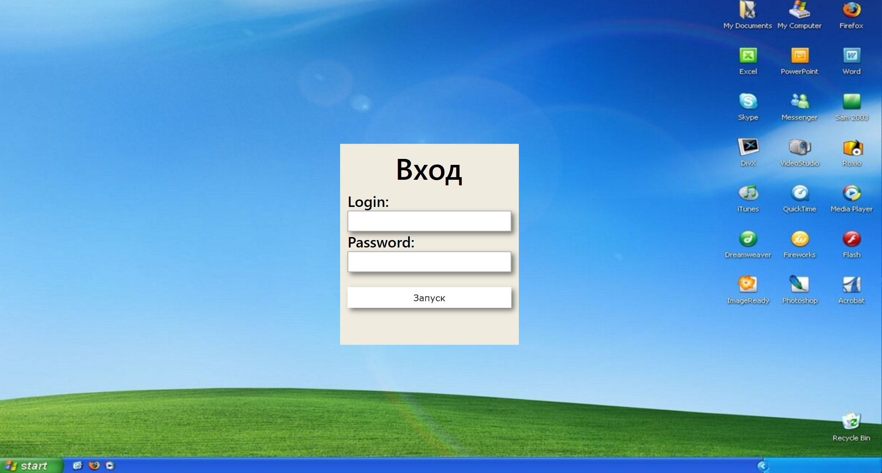

Рисунок – Авторизация пользователя

Для получения доступа к данным необходимо выполнить авторизацию: указать логин и пароль (выдаётся администратором), а затем нажать кнопку “Запуск”.

## Панель админа

В зависимости от вашей роли (администратор, официант или повар), после успешного входа вы попадете на соответствующую главную страницу с доступными функциями.

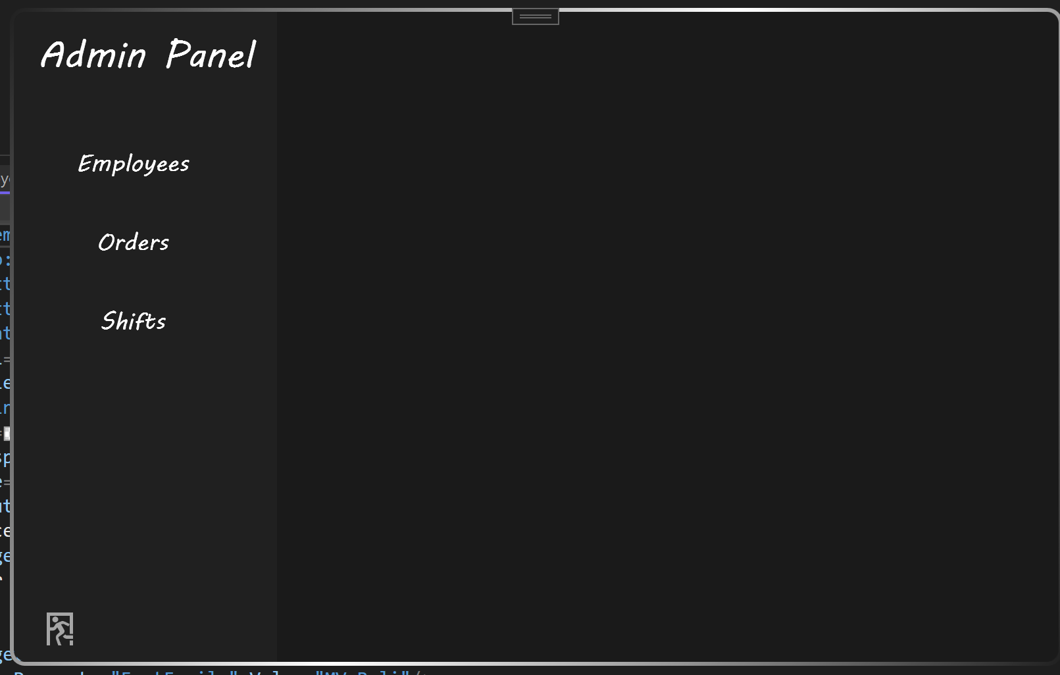

Рисунок – Главная страница

На главной странице ПО «SuperCafe» представлены кнопки для переключения таблиц и добавления пользователей и смен.

## Администратор

## 4.3.1 Увольнение

Для увольнения сотрудника потребуется:

1. В таблице нажать на выбрать галочку в программе и нажать «Dismiss»

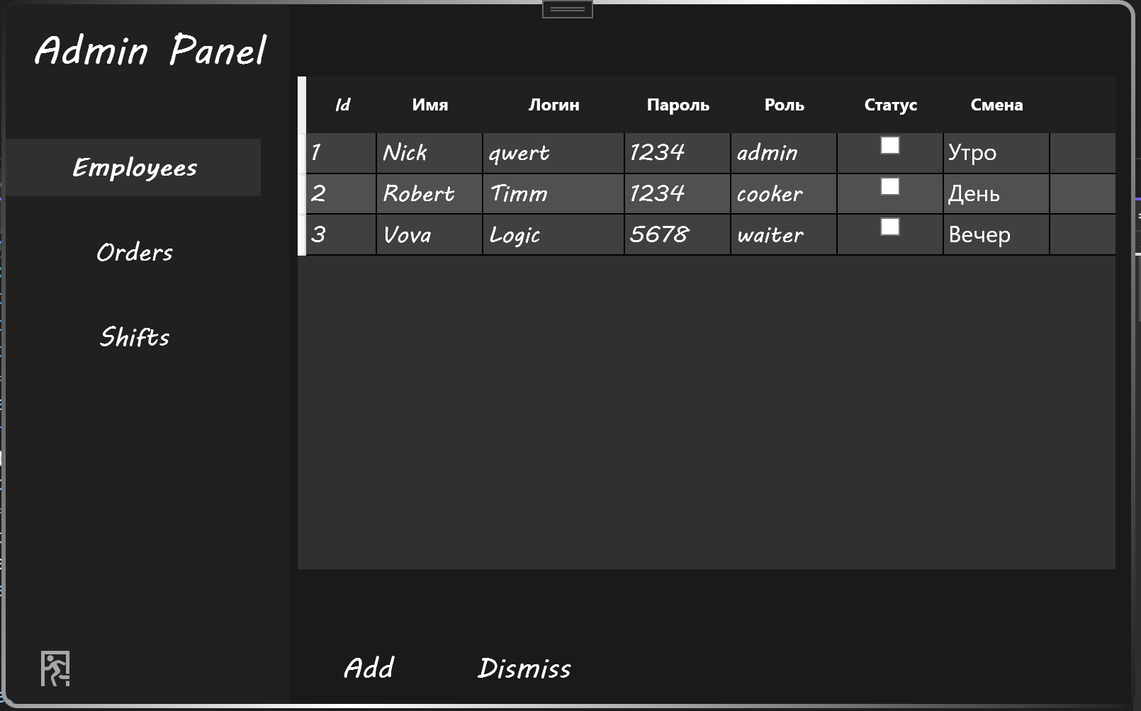

Рисунок - Увольнение сотрудника

## Смены

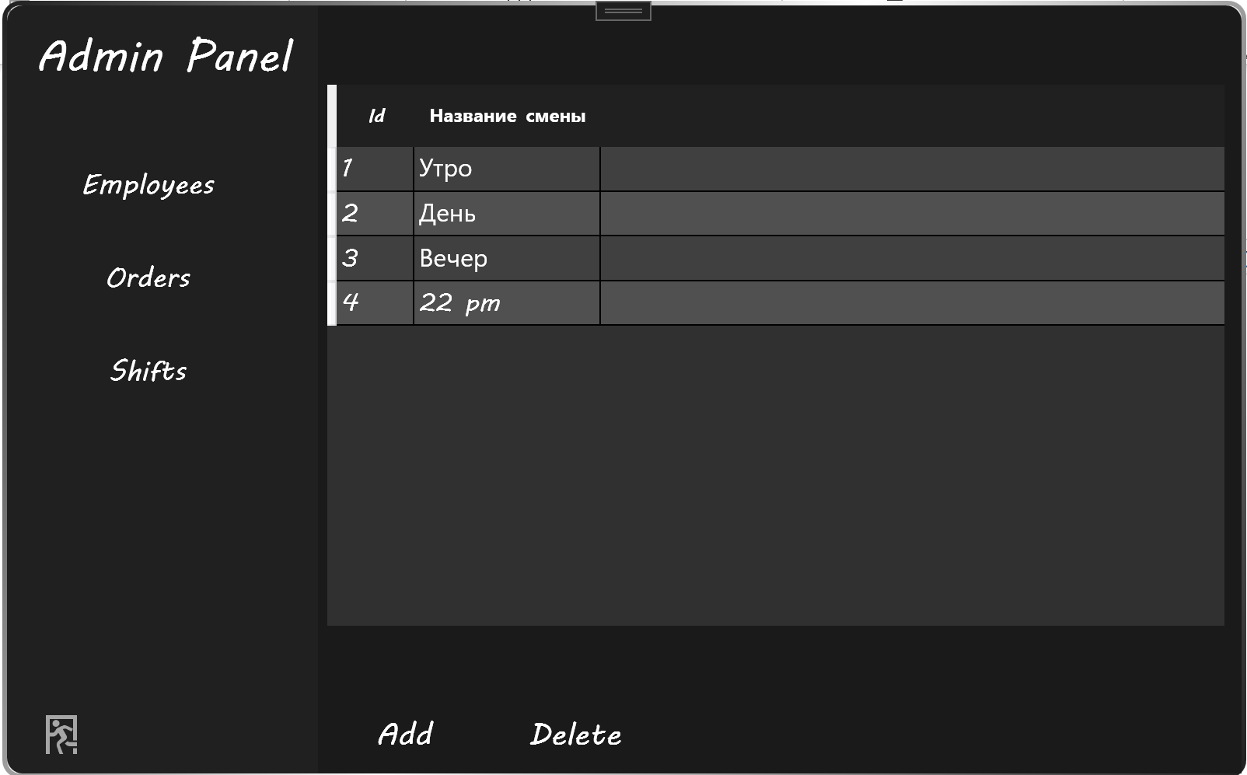

## Добавление пользователей

Чтобы добавить пользователя нужно:

Открыть окно Employees

1. Нажать кнопку Add
2. Ввести данные.
3. Нажать кнопку Add

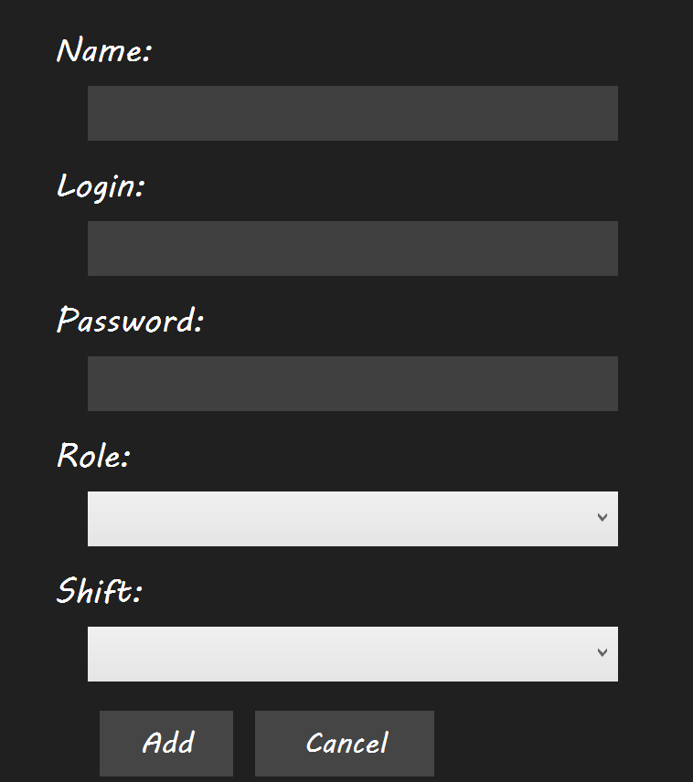

## Добавление смен

Чтобы добавить пользователю смену нужно:

1. Нажать кнопку Add Shift
2. Ввести данные.
3. Нажать кнопку Add

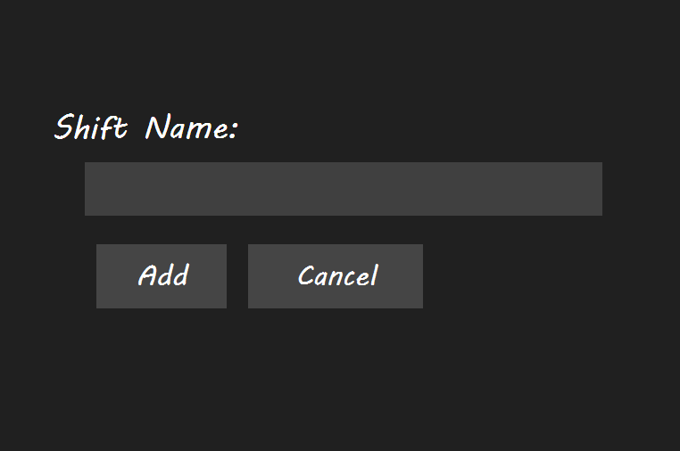

## Повар

## Заказы

Админ может смотреть список всех заказов.

Рисунок - Принятие заказ

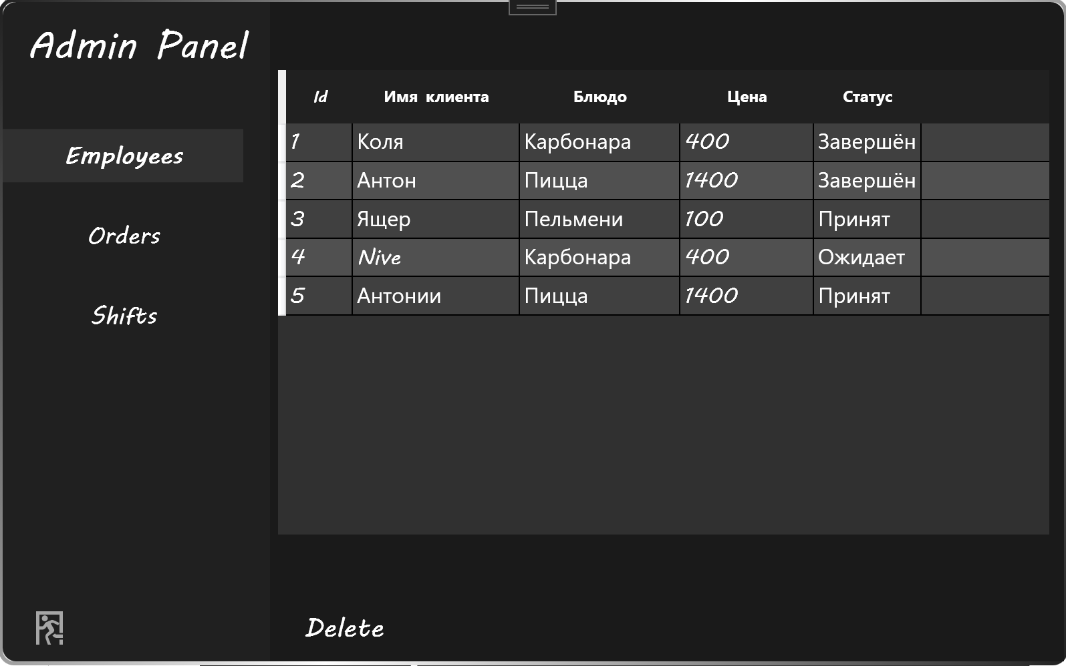

## Официант

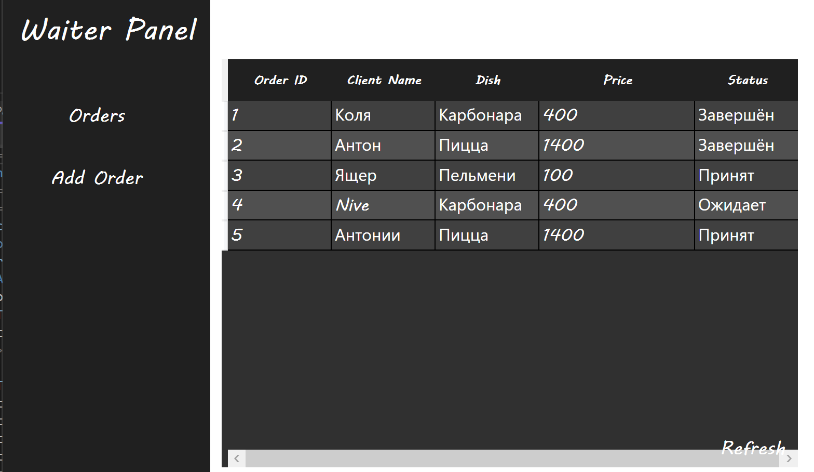

## Заказы

Чтобы добавить заказ нужно:

1. Нажать кнопку Add Order
2. Ввести данные
3. Нажать кнопку Add

После выполненных действий на экране выскочит сообщение об успехе

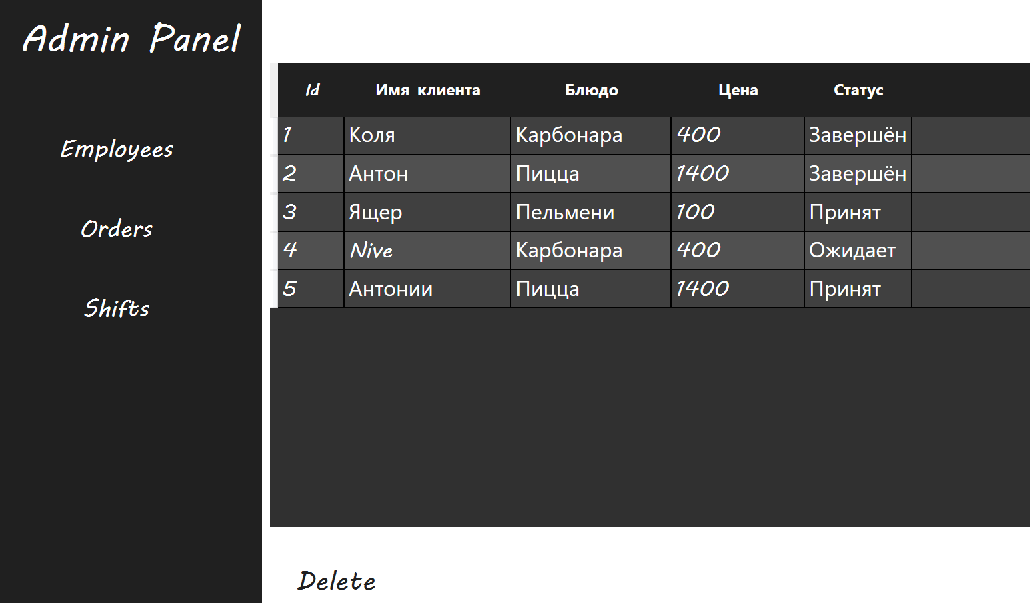

### 5. Требования программного обеспечения (ПО)

#### 5.1 Требования к квалификации персонала

Для успешного внедрения и работы с программным обеспечением **«SuperCafe»** требуется, чтобы персонал имел необходимые знания и навыки для эффективного использования системы. Основные требования к персоналу:

* **Изучение эксплуатационной документации**: Все сотрудники, работающие с программой, должны предварительно изучить руководство пользователя и другую сопроводительную документацию, которая описывает особенности эксплуатации ПО.
* **Навыки работы с ОС Windows**: Пользователи должны обладать базовыми навыками работы с операционной системой Windows, такими как запуск программ, управление файлами и использование интерфейса приложений. Это позволит легко освоить программу **«SuperCafe»**.
* **Обучение сотрудников**: Все сотрудники предприятия, использующие ПО в своей деятельности (администраторы, официанты, повара), должны пройти курс обучения для освоения базовых функций и возможностей системы. Это обучение включает:
  + Ввод и обработка заказов.
  + Управление сменами.
  + Учет персонала.
  + Использование интерфейсов системы.
* **Навыки работы с компьютерной техникой**: Пользователи системы должны уметь работать с базовыми устройствами ввода, такими как клавиатура и мышь, что является необходимым для взаимодействия с интерфейсом программы.

#### 5.2 Требования к автоматизированному рабочему месту (АРМ)

Для корректной работы с программным обеспечением **«SuperCafe»** автоматизированное рабочее место (АРМ) должно удовлетворять минимальным техническим требованиям. Эти требования обеспечат стабильную работу программы и удобство работы персонала.

##### Минимальные технические требования к АРМ:

* **Операционная система**:
  + **Windows 10** или более поздняя версия.
  + Операционная система должна быть предустановлена и настроена для корректной работы ПО.
* **Процессор**:
  + Минимальная частота процессора — 1 гигагерц (ГГц) или выше.
  + Процессор должен быть 64-разрядным и поддерживать как минимум два ядра для обеспечения быстрой обработки данных и стабильной работы программы.
* **Оперативная память (ОЗУ)**:
  + Минимальный объем оперативной памяти — 4 гигабайта (ГБ).
  + Рекомендуется использовать устройства с объемом оперативной памяти 8 ГБ или выше для повышения производительности, особенно при работе с большими объемами данных.
* **Постоянная память (ПЗУ)**:
  + Свободное место на диске должно составлять как минимум 1 ГБ для хранения данных программы, отчетов и заказов. Для более активного использования рекомендуется более емкий жесткий диск или SSD.
* **Дисплей**:
  + Дисплей с высоким разрешением не менее 1280x720 пикселей (720p) для четкого отображения интерфейса программы и удобства работы.
  + Диагональ монитора — не менее 9 дюймов, для удобства отображения таблиц и других элементов интерфейса.
  + Глубина цвета — не менее 8 бит на цветовой канал.
* **Устройства ввода**:
  + **Клавиатура** и **компьютерная мышь** являются основными устройствами ввода для работы с программой. Убедитесь, что они работают корректно и подключены к АРМ.